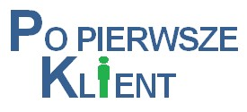

Założenia integracji PUE z SOD za pośrednictwem ePUAP

PUE

ZUS

-

instrukcja wysyłania wniosków
przez
instytucje

orga
administracji skarbowej

.

Koncepcja integracji PUE - ePUAP |  | Stan na grudzień 2020
Wydanie: 3.0 | Obowiązuje od: 30-12-2020 |  | Strona: 2/5

Cel
Celem dokumentu jest przedstawienie koncepcji integracji pomiędzy systemami obiegu dokumentów (SOD) dostępnych w podmiotach/instytucjach i PUE z uwzględnieniem pośrednictwa ePUAP, w kontekście wniosku o udostępnienie danych ze zbioru ZUS (OK-WUD), składanego przez instytucje i podmioty publiczne.

Zakres
Dokument zawiera ogólny opis procesu integracji pomiędzy systemami obiegu dokumentów dostępnych w podmiotach/instytucjach i PUE z uwzględnieniem pośrednictwa ePUAP. Opis procesu został uzupełniony uwagami o charakterze technicznych oraz kluczowymi zagadnieniami zidentyfikowanymi na etapie wypracowywania koncepcji rozwiązania.

Przyjmowane dokumenty
Aktualnie PUE przyjmuje tylko pisma OK-WUD, w przyszłości lista obsługiwanych dokumentów może ulec rozszerzeniu.

OK-WUD
Schemat XSD | http://crd.gov.pl/wzor/2020/12/29/10229/schemat.xsd
Styl XSL | http://crd.gov.pl/wzor/2020/12/29/10229/styl.xsl
Przykład XML | http://crd.gov.pl/file/przyklad.xml?wniosek=10791&material=1160
Wyróżnik | http://crd.gov.pl/wzor/2020/12/29/10229/wyroznik.xml

Opis procesu
Przebieg procesu składania do ZUS wniosku o udostępnienie danych przez pracownika PODMIOTU/INSTYTUCJI za pośrednictwem SOD.
- Pracownik podmiotu/instytucji wypełnia w SOD wniosek o udostępnienie danych.
- Podpisuje wniosek Profilem Zaufanym ePUAP lub certyfikatem kwalifikowanym.
- Wysyła wniosek do ZUS.
- Wniosek trafia do skrzynki technicznej ePUAP ZUS.
- Skrzynka ePUAP ZUS generuje i odsyła UPP dla otrzymanego wniosku.
- System PUE pobiera wniosek i UPP ze skrzynki technicznej ePUAP ZUS.
- System PUE waliduje pobrany wniosek
  - W przypadku negatywnego wyniku walidacji PUE automatycznie wysyła opis błędu na adres skrzynki podawczej PODMIOTU/INSTYTUCJI podany w kopercie wniosku wysłanego z SOD i otrzymuje UPP potwierdzające przekazanie.
  - Odpowiedź kierowana jest na adres podany w kopercie wniosku wysłanego z
SOD do ZUS.
  - W przypadku pozytywnego wyniku walidacji:
    - PUE przesyła UPP i Wniosek do EPWD.
    - Po przyjęciu i obsłużeniu sprawy w EPWD, odpowiedź zwracana jest do PUE
    - PUE wysyła pismo na skrzynkę podawczą PODMIOTU/INSTYTUCJI.
    - Skrzynka PODMIOTU/INSTYTUCJI generuje UPP, które jest przekazywane do PUE
    - PUE przekazuje UPP do EPWD

Poniższy diagram przedstawia opisany proces na przykładzie komunikacji ZUS z Jednostkami Samorządu Terytorialnego.
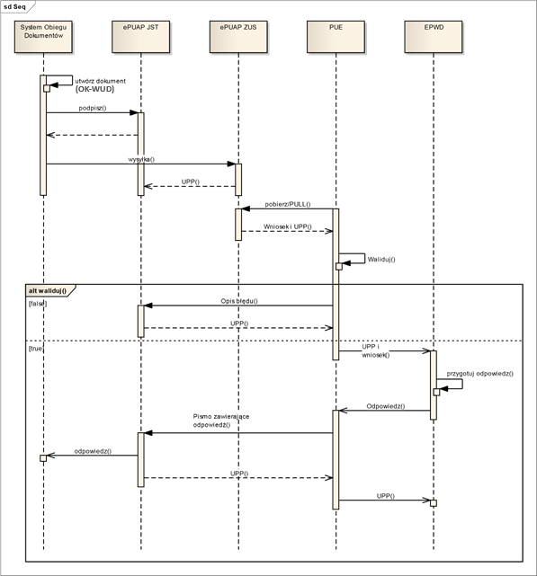

Uwagi
Uwarunkowania techniczne i uwagi związane z realizacją procesu.
Przeprowadzenie prawidłowej integracji wymaga spełnienia poniższych warunków:
- Wniosek wysyłany na skrzynkę ZUS w ePUAP musi być zgodny z XSD opublikowanym w Centralnym Repozytorium Dokumentów.
- instytucja wysyłająca wniosek, musi posiadać skrzynkę techniczną w ePUAP, aby można było na nią przesłać odpowiedź.
- Adres w/w skrzynki powinien być podany w kopercie, z którą zostanie przekazany wniosek.
- Wniosek o udostępnienie danych musi być zaimplementowany w SOD na podstawie XSD dostępnego w CRD.
- Wysyłka wniosku z SOD do ZUS odbywa się za pośrednictwem skrzynki technicznej ePUAP – ZUS. Adres technicznej skrzynki ZUS w ePUAP to /ZUS/esp.
- Skrzynka techniczna ePUAP-ZUS jest ograniczona do przyjmowania jedynie wniosków zgodnych ze wzorem wniosku o udostępnienie danych, dostępnym w CRD.
- Skrzynka techniczna ePUAP-ZUS weryfikuje, czy podmiot o ID zawartym w kopercie wniosku posiada certyfikat, którym podpisany został wniosek. Aby komunikować się z systemem ePUAP podmiot musi posiadać uprawnienia instytucji publicznej oraz ważny certyfikat wydany przez MAC. Certyfikat jest skorelowany z Identyfikatorem Podmiotu. Na podstawie Identyfikatora Podmiotu można, wywołując „dajpodmiot”, pobrać z ePUAP dane o podmiocie (pełny zestaw udostępnianych danych znajduje się pod adresem: https://epuap.gov.pl/wps/wcm/connect/cdfaa61b-40d9-4e0f-bab0-0aaf600555f8/ePUAP%2B-%2BInstrukcja%2BDokumentacja%2Bus%C5%82ug.pdf?MOD=AJPERES)

Wymagania dla PODMIOTU/INSTYTUCJI
Integracja SOD z PUE-ZUS poprzez ePUAP będzie możliwa po spełnieniu przez PODMIOT/INSTYTUCJĘ następujących warunków:
- W efekcie wprowadzonej zmiany SOD powinien udostępniać funkcjonalności, które umożliwią: (poniższe wymagania mają status MUSZĄ BYĆ):
  - Uzupełnienie wniosku o OK-WUD;
  - Podpisanie uzupełnionego wniosku OK-WUD profilem zaufanym albo podpisem kwalifikowanym;
  - Wysłanie wypełnionego wniosku OK-WUD na skrytkę ZUS na ePUAP
    - Wysyłany w ten sposób wniosek będzie w postaci pliku XML, zgodnego z wzorami opublikowanymi w CRD,
    - SOD musi być zintegrowany z ePUAP.
- Poniższe funkcjonalności mają status MOGĄ BYĆ:
  - Walidacja poprawności formularza przed wysłaniem.
- Walidacja wprowadzenia pól obowiązkowych podczas uzupełniania wniosku OK-WUD.
- ESP Podmiotu publicznego wskazanej jako zwrotna w komunikacji z ZUS-PUE musi być skonfigurowana w sposób wymuszający wysyłanie UPP po otrzymaniu każdego dokumentu.

